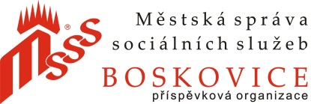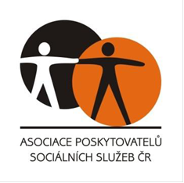

TÝDEN SOCIÁLNÍCH SLUŽEB

2017

od 2/10/2017

do 6/10/2017

IX. ročník

**Zájemce**

**z řad seniorů i široké veřejnosti**

**tímto**

**srdečně zveme k návštěvě našich zařízení.**

v MSSS Boskovice

V KOLIK

HODIN? AKCE KDE?

pondělí

2/10/2017

8:30 – 9:30 Keramika s Dášou aktivizační místnost

10:00 – 10:30 Kondiční skupinové cvičení tělocvična

13:00 – 14:00 Hudební vystoupení Zdeňka Černohouse jídelna

8:30 – 9:30 Podzimní dílny se studenty SPgŠ kulturní místnost

13:30 – 14:30 Společenské hry kulturní místnost

úterý

3/10/2017

9:30 – 10:30 **Pohádky a pověsti Boskovicka** jídelna

**přednáší Mgr. Dagmar Hamalová**

13:30 – 14:30 Cvičení jógy s Danielou tělocvična

středa

4/10/2017

pátek

6/10/2017

**KOMENTOVANÉ PROHLÍDKY**

10:00 – 10:30 Kondiční cvičení tělocvična

13:30 – 15:00 Filmové odpoledne jídelna

čtvrtek

5/10/2017

čtvrtek

5/10/2017

**Ve 12:00hod. a v 15:00hod.**

**komentované prohlídky Domova pro seniory a Domova se zvláštním režimem** (Sadová 18)

**Ve 13:00hod. a v 16:00hod.**

**komentované prohlídky v Domě s pečovatelskou službou Penzion** (Mánesova 47) – prohlídky zařízení spojené s ukázkami vybavení půjčovny kompenzačních pomůcek

8:30 – 9:30 Zahradní terapie na téma: ,,Co všechno musí udělat podzim‘‘ aktivizační místnost

13:30 – 15:00 Podzimní loučení se zahradou – grilování, hudba, zpěv + zahrada

vyhlášení výsledků kuželkoligy 2017 a zakončení Senior léta 2017